Лабораторна робота №6

**Тема:** масиви.

**Мета:** реалізувати програму за допомогою масиву.

**Індивідуальне завдання:**



**Хід роботи**

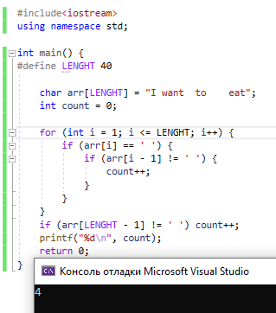

Рисунок 1 – реалізація програми за допомогою масиву та циклу for.

**Висновок:** на даній лабораторній роботи навчилися реалізовувати програми за допомогою масиву та циклічної конструкції.